注册：SNJB0101
重大气象信息专报

2025年总第207期（专业服务类 能源第15期）
陕西省气象灾害应急指挥部办公室
陕 西 省 气 象 局 签发：罗 慧

未来一周我省多阵性降水 需加强能源供应保障
（2025年6月19日）

一、过去一周天气回顾（6月12日-6月18日）
过去一周我省前期持续高温，后期转为大范围降雨，陕南南部出现大到暴雨天气。全省共有3022个监测站出现降水，6站累计降水量超过100毫米，215站累计降水量超过50毫米，最大延安市宝塔区宝塔石村站134.1毫米。全省累计降水量分布：陕北0.2-134.1毫米，关中0.1-73.2毫米，陕南0.1-131.5毫米（图1左）。
过去一周陕北东部，关中和陕南大部出现高温天气，其中74个县（区）日最高气温超过35℃，50个县（区）日最高气温超过37℃，日最高气温分布：陕北32.3～37.4℃（最高延长），关中25.8～40.0℃（最高兴平），西安泾河站39.3℃，陕南33.7～40.3℃（最高旬阳）（图1右、表1）。
过去一周全省共90个县（区）极大风速超过10.8m/s（6级），75个县（区）极大风速超过13.9m/s（7级），46个县（区）极大风速超过17.2m/s（8级），最大为靖边27.4m/s（图2）。
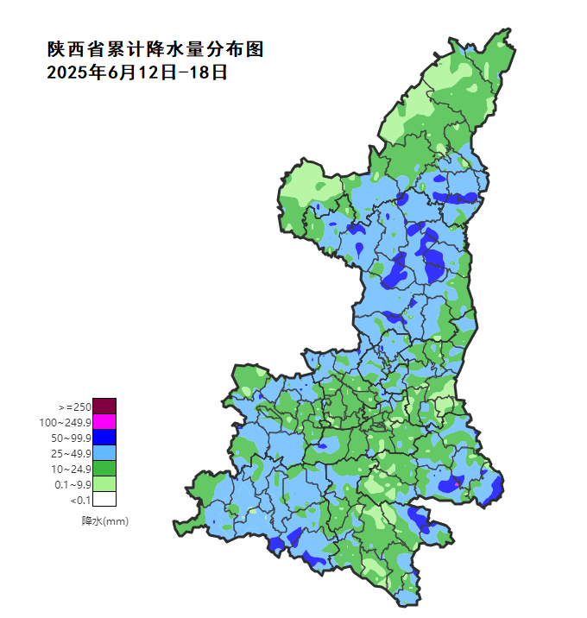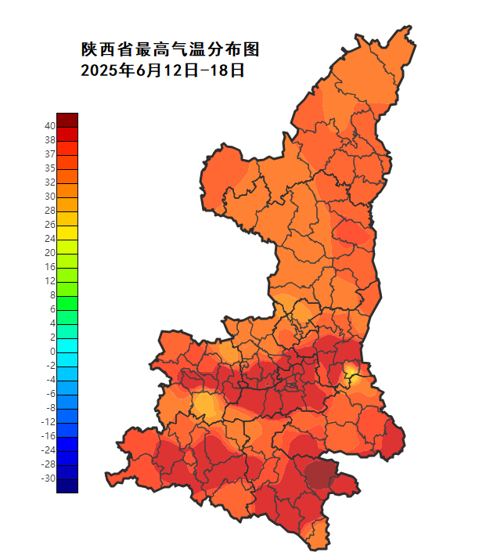
图1 全省6月12日-6月18日累计降水量（左）和最高气温（右）分布图
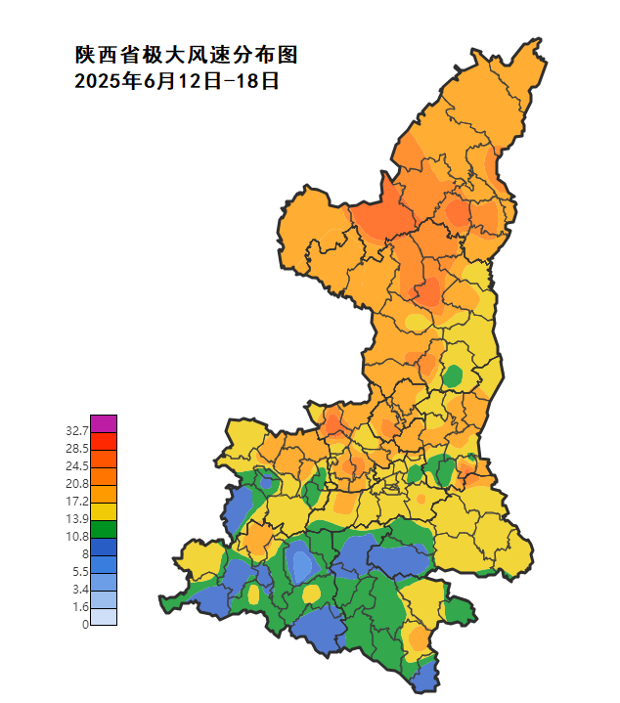
图2 全省6月12日-6月18日极大风速分布图

表1 全省6月12日-6月18日高温站数统计表
日期 | 高温站数 |  | Tg最大值（出现区县）
日期 | 30℃≤Tg＜35℃ | Tg≥35℃ | Tg最大值（出现区县）
6月12日 | 33 | 65 | 40.0℃（兴平）
6月13日 | 32 | 64 | 40.3℃（旬阳）
6月14日 | 33 | 0 | 32.6℃（白河）
6月15日 | 58 | 4 | 36.1℃（白河、旬阳）
6月16日 | 41 | 51 | 39.9℃（白河、旬阳）
6月17日 | 50 | 44 | 39.7℃（旬阳）
6月18日 | 33 | 0 | 34.7℃（吴堡）
注：Tg为日最高气温。
二、未来一周天气预报（6月20日-26日）
预计未来一周我省多阵性降水，降水期间局地伴有短时强降水、雷暴大风等对流性天气。20日、22日全省部分地方有35℃以上的高温天气。具体天气预报如下：
今天晚上：陕北多云间阴天，关中、陕南阴天间多云。陕北北部、关中东部和陕南东部及南部局地有分散性小雨或阵雨（0-2mm）。
明天白天：陕北北部多云，陕北南部、关中、陕南阴天间多云。陕北南部、关中部分地方、陕南大部有小雨或阵雨（0.1-5mm），陕南东部局地有中雨（5-10mm）。降水期间局地伴有短时强降水、雷暴大风等强对流天气。关中平原局地有35℃以上的高温天气。
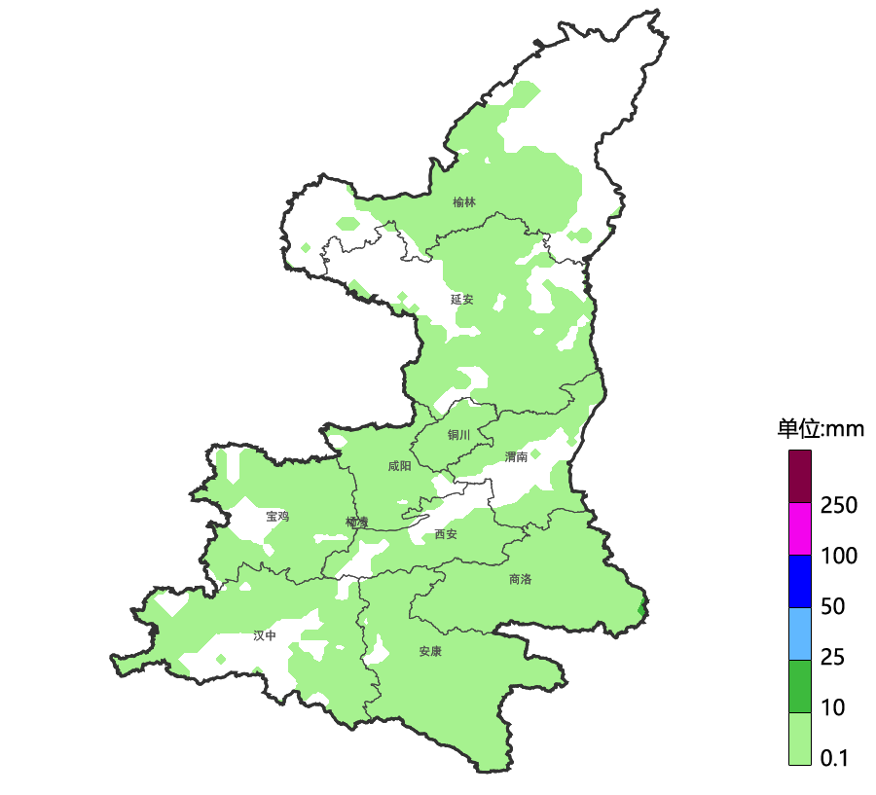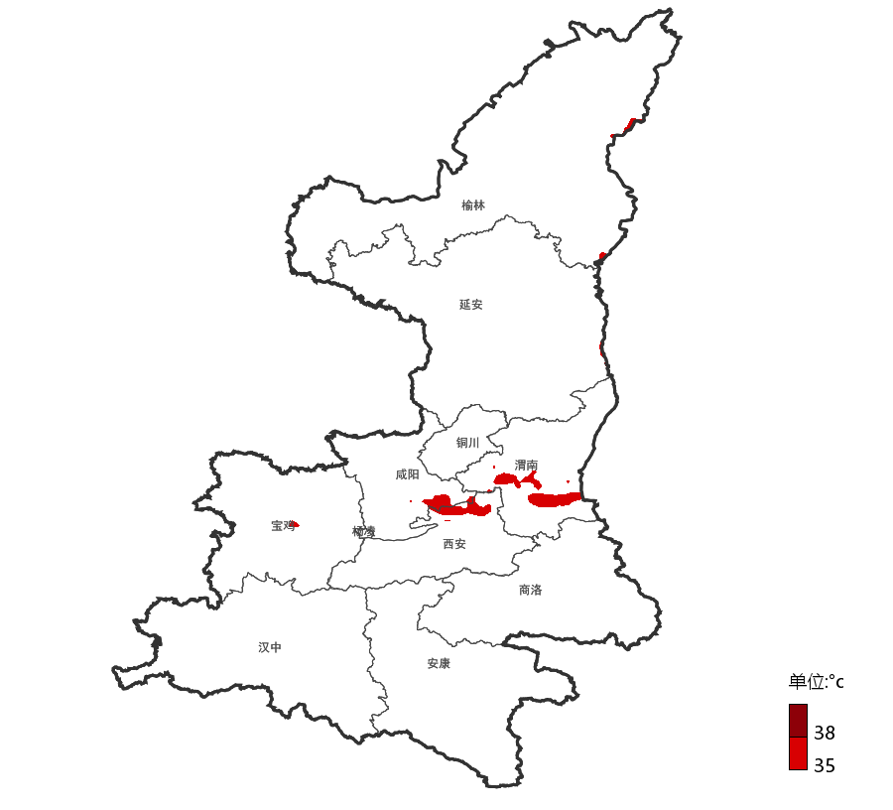

19日20时-20日20时落区图
6月21日:陕北北部多云，陕北南部、关中、陕南阴天转多云。陕北南部、关中大部、陕南有小雨或阵雨（0-10mm），关中西部局地、陕南中部部分地方有中雨（10-25mm），局地大雨（25-30mm）。降水期间局地伴有雷暴大风、短时强降水等强对流天气。
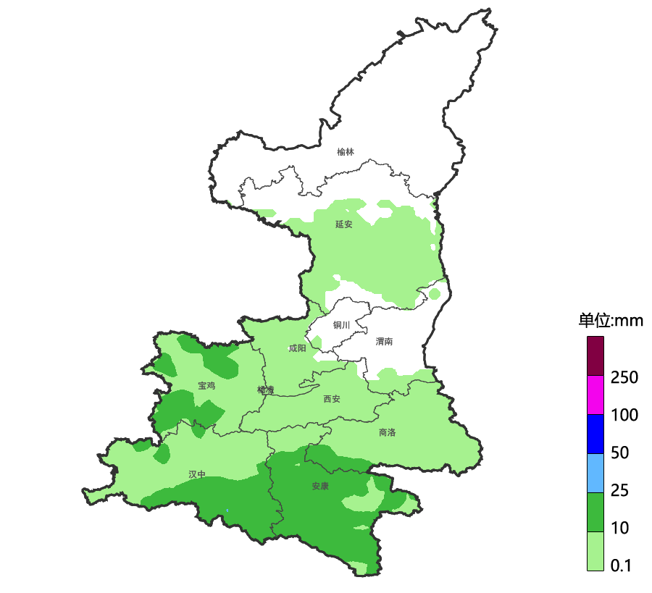
20日20时-21日20时落区图
6月22日:陕北、关中多云间阴天，陕南多云间晴天。陕北部分、关中西部、陕南南部局地、秦岭山区西段有阵雨或雷阵雨（0.1-10mm），局地中雨（10-25mm）。降水期间局地伴有雷暴大风或冰雹等强对流天气。关中东部有35℃以上的高温天气。
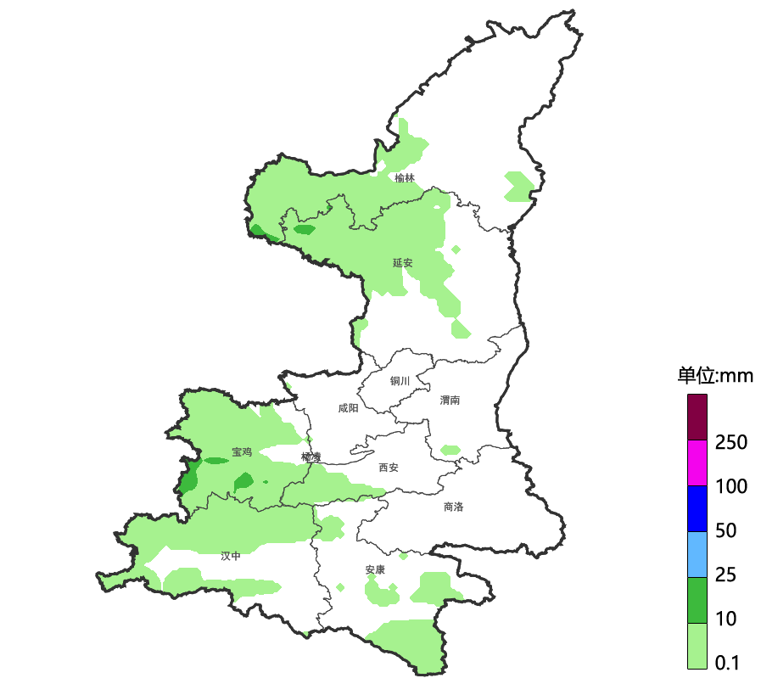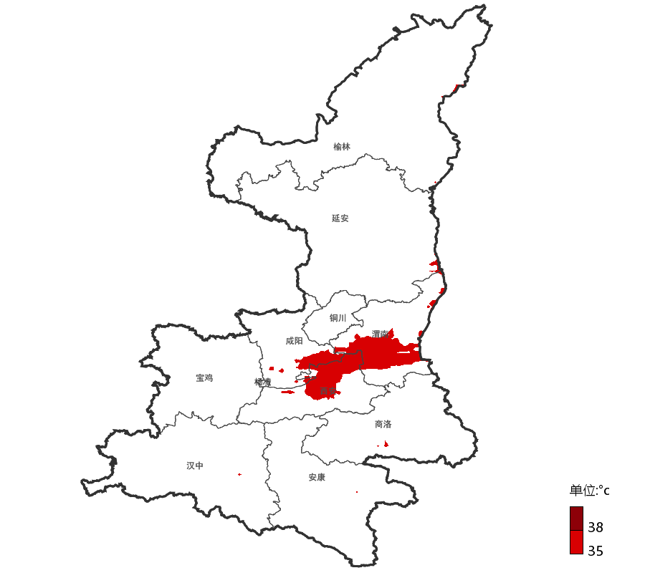
21日20时-22日20时落区图
6月23日：全省阴天间多云，陕北大部、秦巴山区局地有阵雨或雷阵雨。
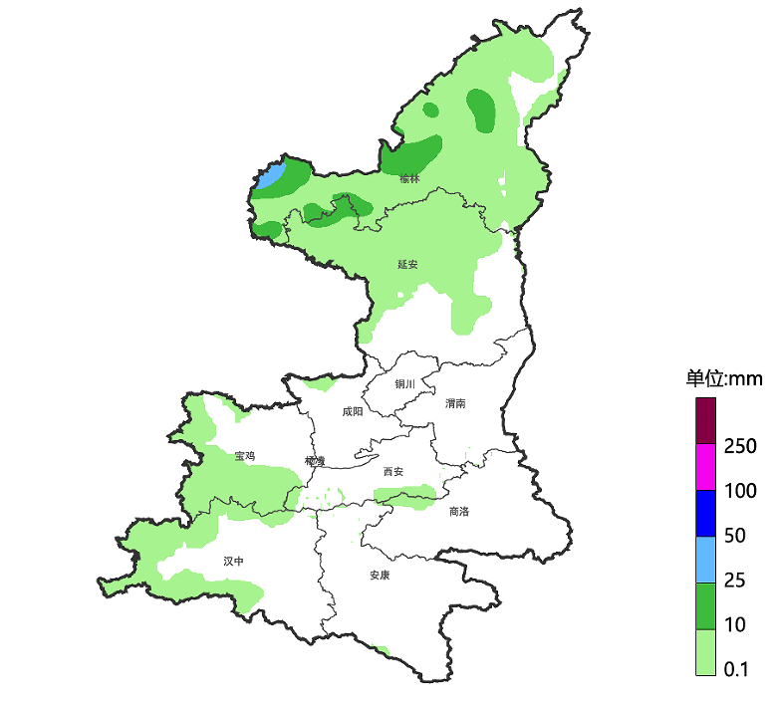
22日20时-23日20时落区图
6月24日：全省多云间阴天，陕北北部、陕南西部和秦巴山区局地有阵雨或雷阵雨。
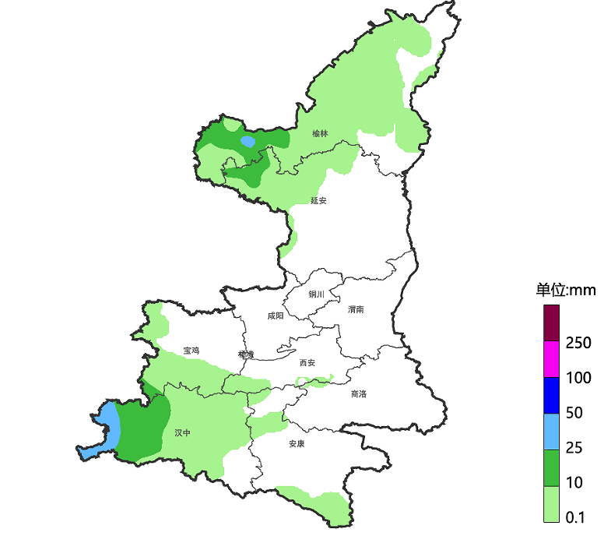
23日20时-24日20时落区图
6月25日：全省多云间阴天，陕北西部局地、陕南大部有阵雨或雷阵雨。
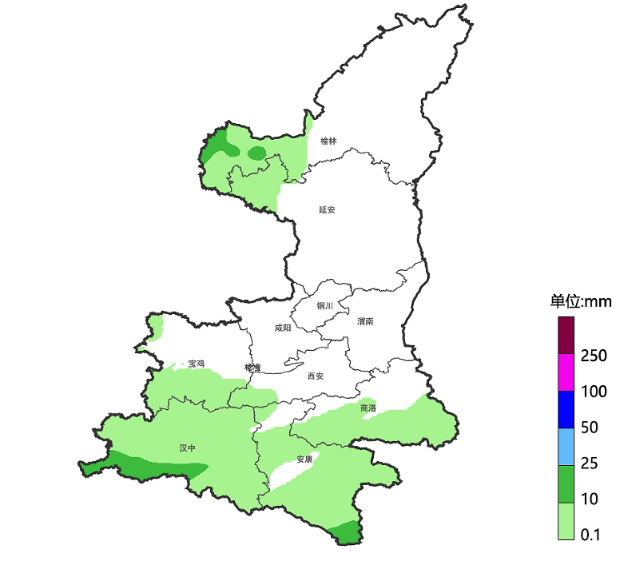
24日20时-25日20时落区图
6月26日：全省阴天间多云，陕北北部、陕南东部局地有阵雨或雷阵雨。
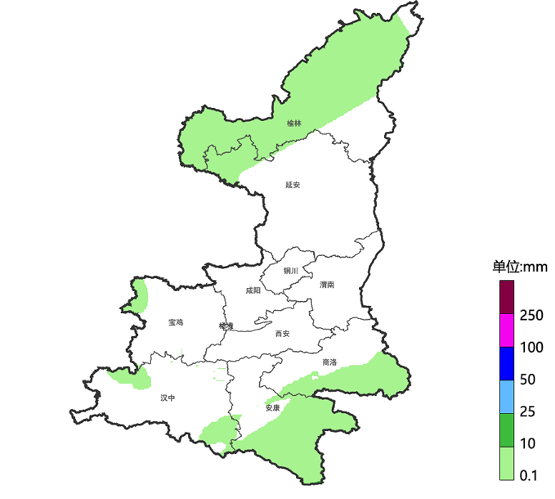
25日20时-26日20时落区图
三、未来一周新能源发电气象条件预报
风力发电气象条件：预计20日全省大部风力发电条件以低发为主，陕北北部、关中南部及陕南南部局地为高发。21日全省大部风力发电条件以低发为主，陕北局地、关中中东部及陕南南部局地为高发。22日全省大部风力发电条件以低发为主，陕北北部及关中局地为高发。23-25日全省大部风力发电条件以低发为主，陕北西北部、关中及陕南局地风力发电条件为高发。26日全省大部风力发电条件以低发为主，陕北西部为高发（图3）。
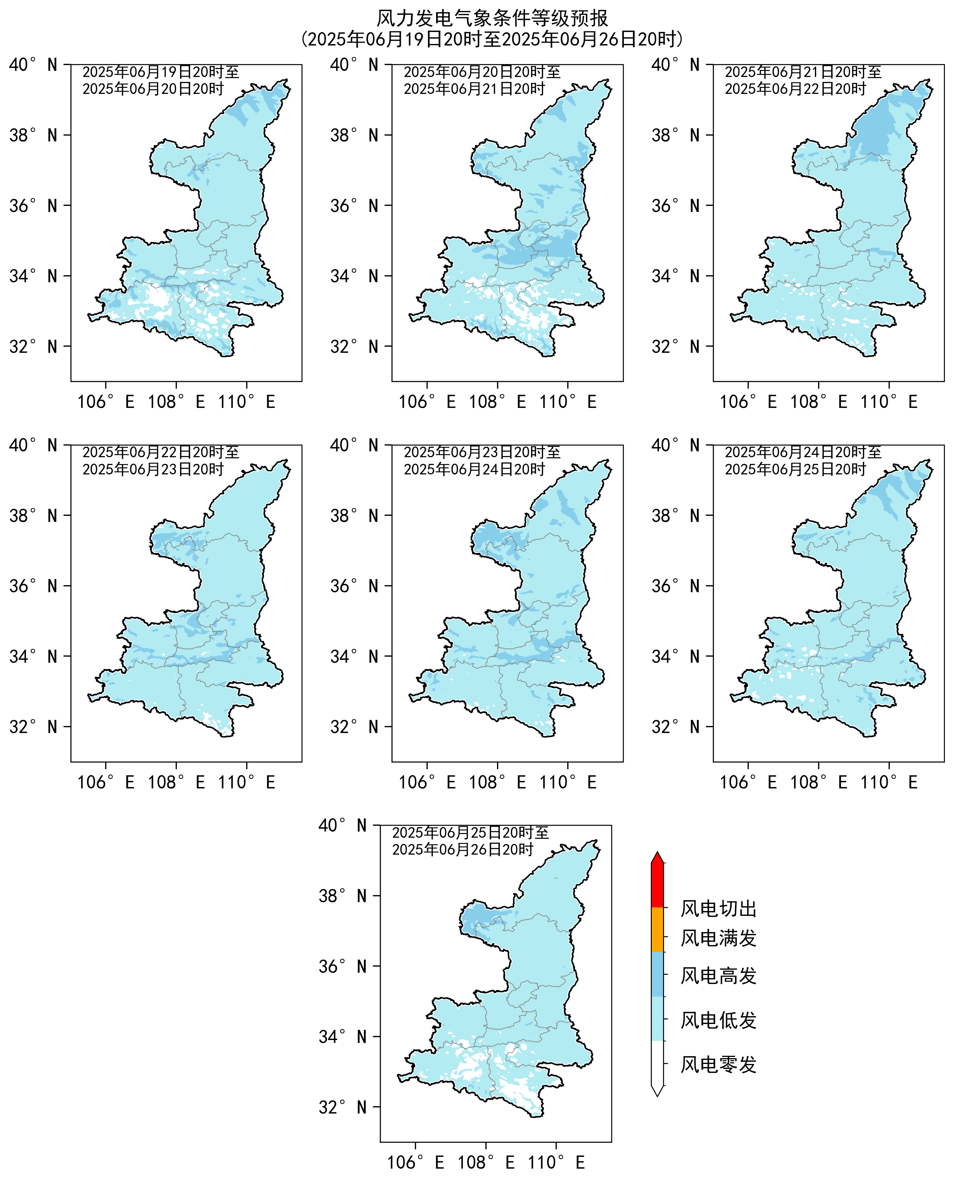
图3 6月20-26日陕西省风力发电气象条件预报
光伏发电气象条件：预计6月20日陕北大部光伏发电气象条件较好，达到优，关中和陕南中西部以良或中为主，其余地区为差。21日陕北、关中大部光伏发电气象条件较好，达到优，其余地区以中或差为主。22日关中、陕南大部光伏发电气象条件较好，达到优，陕北东北部局地为优，其余地区以中或差为主。23日、26日全省大部光伏发电气象条件较好，达到优。24日光伏发电气象条件以中或良为主，陕北东部和关中、陕南局地为优。25日陕北南部和关中北部局地光伏发电气象条件为优，其余地区以良或差为主（图4）。
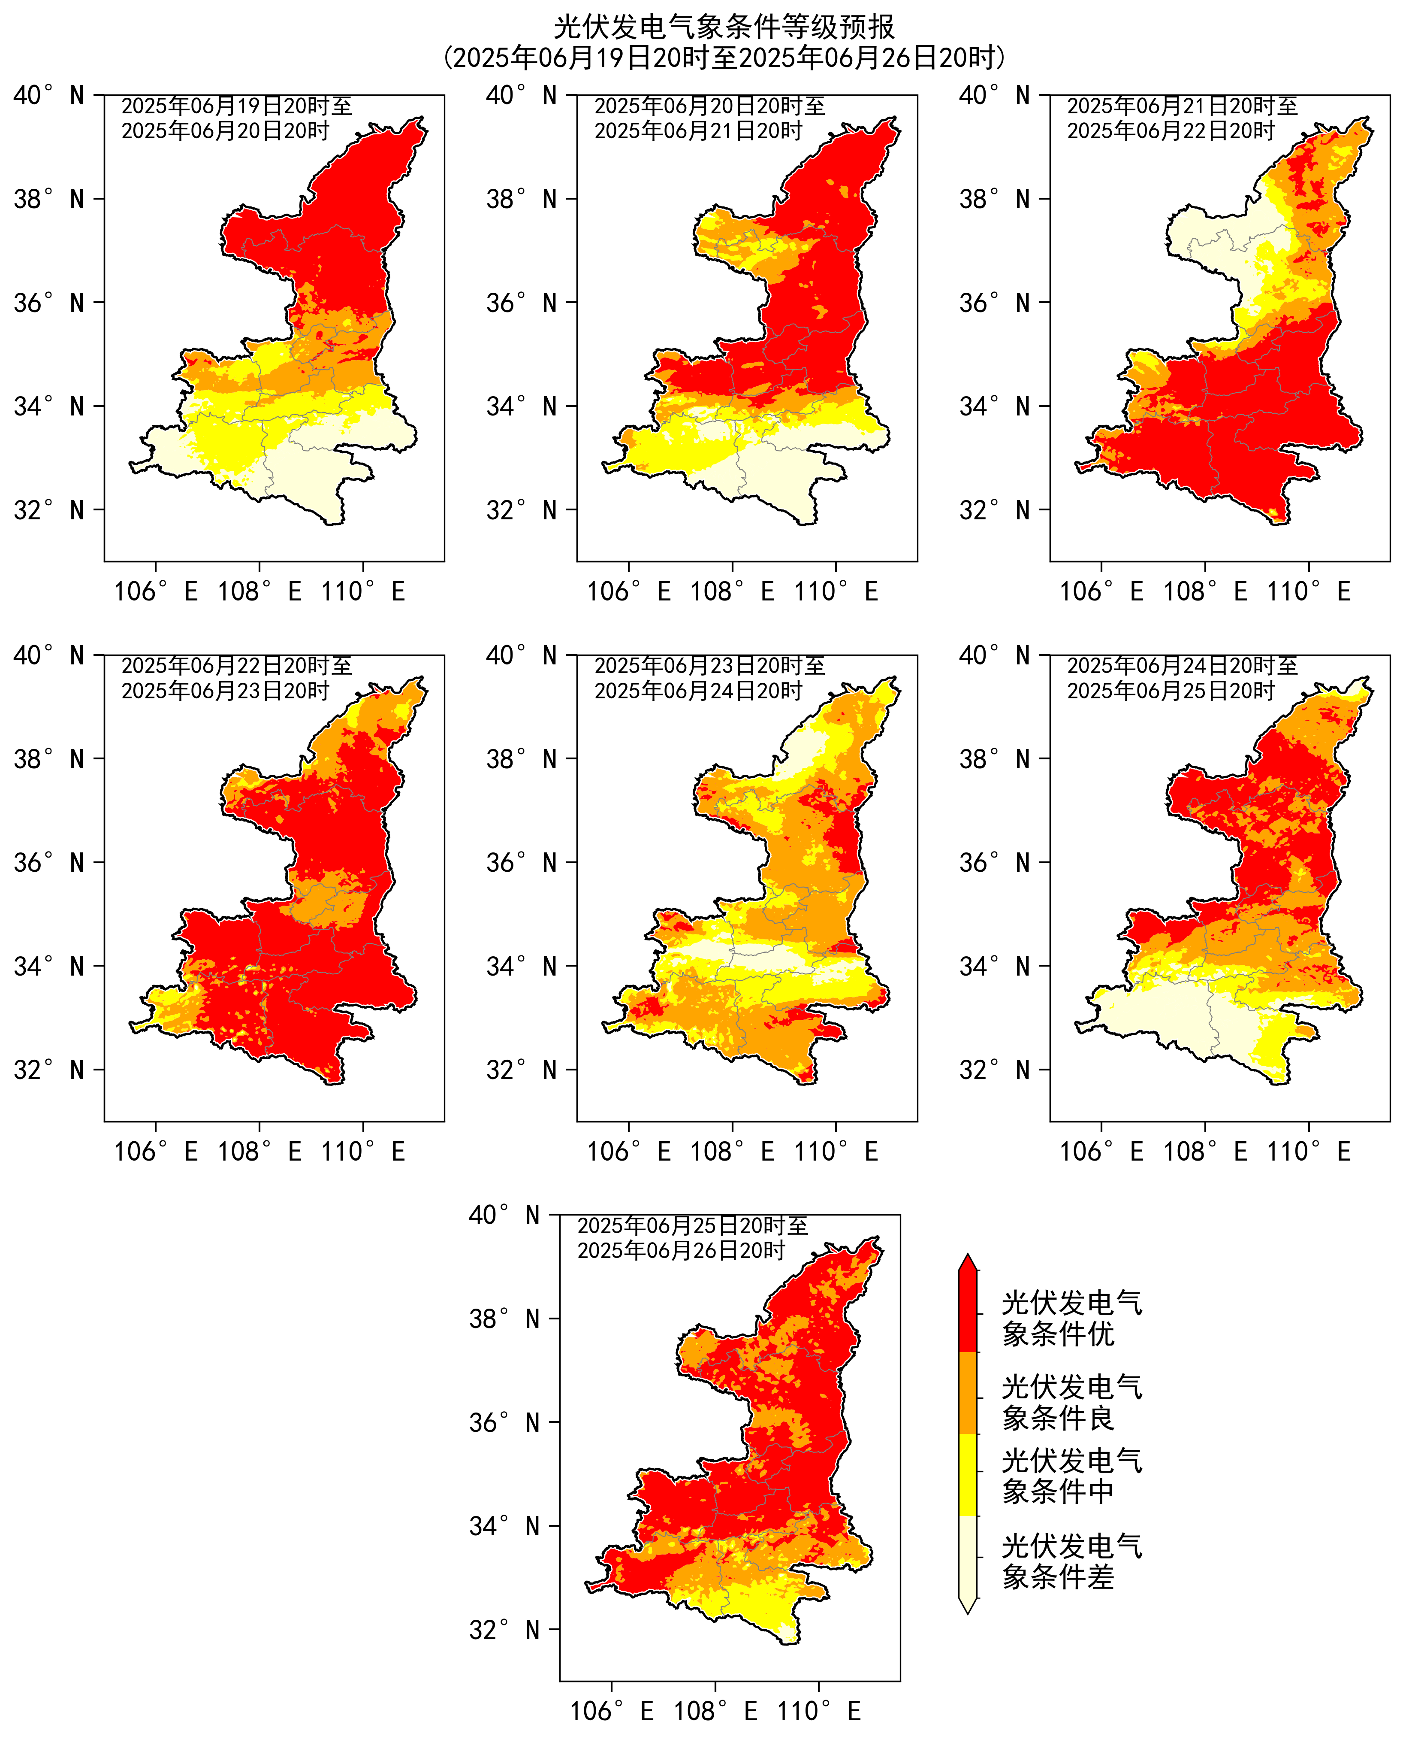
图4 6月20-26日陕西省光伏发电气象条件预报
四、能源保供关注重点及建议
1.注意防范局地强对流天气对能源保供的不利影响。预计未来一周我省多阵性降水，局地伴有对流性天气。建议相关部门密切关注预报预警信息，加强防范局地雷暴大风、短时强降水等天气对新能源场站风机和光伏电板、发电设备、输电线路以及电力工作人员带来的不利影响，同时需防范雷暴和大风等对高空、户外作业安全的不利影响。
2.关注高温天气对能源保供的不利影响。预计20日、22日全省部分地方有35℃以上的高温天气。高温天气易导致用电需求增加，建议相关部门做好电力和供水用水科学调度等各项工作。
3.合理利用气象有利条件发电。预计23日、26日全省大部光伏发电气象条件较好，建议相关部门根据天气变化高效利用风光资源发电，合理安排能源和储能的调度配比，确保民生用电保障。

报：省委、人大、政府、政协领导同志，省委、人大、政府、政协办公厅。
送：省委宣传部，省应急管理厅，省发展改革委（能源局），省公安厅，省交通运输厅，省农业农村厅，省自然资源厅，省生态环境厅，国家能源局西北监管局，中国铁路西安局集团有限公司，西部机场集团公司，中国气象局减灾司等。
制作：沈姣姣 郭琦 审核：张树誉 胡皓 审签：赵奎锋


